Сергей Собянин сообщил о росте объема промпроизводства в Москве более чем на 15 %
13.11.2023
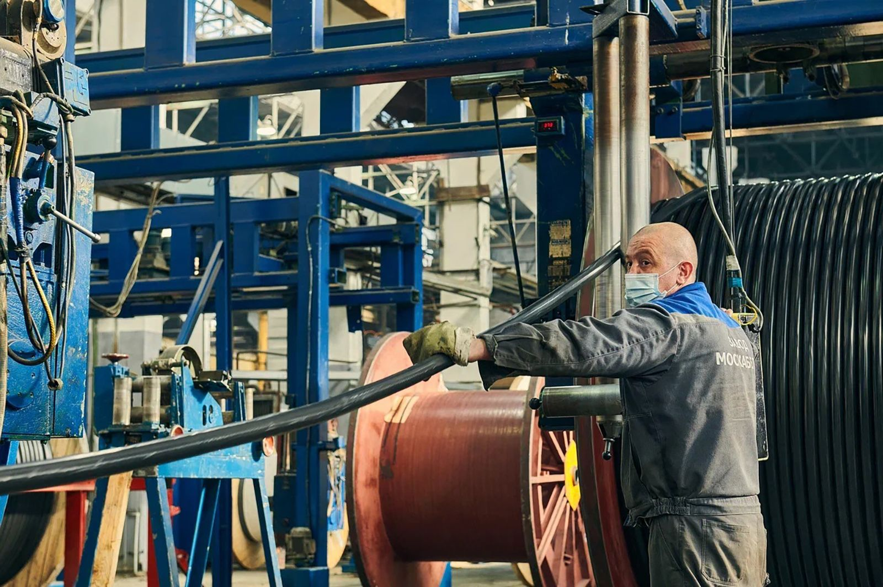

Столичный градоначальник в своем Telegram-канале сообщил, что объем промышленного производства в Москве за январь – сентябрь 2023 года вырос более чем на 15% в сравнении с аналогичным периодом прошлого года.

«В столице свыше 4 тыс. промышленных площадок. С января по сентябрь их объем производства вырос больше чем на 15% по сравнению с тем же периодом прошлого года. В лидерах – производители одежды, электрического оборудования и лекарств», – написал Сергей Собянин.

Глава города также отметил, что растущий спрос стимулирует московские предприятия расширять и модернизировать линии, наращивать объемы выпускаемой продукции.

По его словам, для развития бизнеса предприятия могут воспользоваться помощью города. Сейчас производителям доступно больше 20 системных мер поддержки, а в Telegram работает чат-бот «Поддержка промышленности Москвы», где можно узнать о налоговых льготах, субсидиях, свободных земельных участках под строительство производств и многом другом.

Адрес страницы: http://sao.mos.ru/presscenter/news/detail/11976153.html
Префектура Северного административного округа города Москвы

